## Erasmus Plus: il nuovo programma per il 2014-2020

Erasmus Plus è il nuovo programma europeo a supporto dell’istruzione, la formazione, gioventù e sport che riunirà in un unico modulo le attività che fino ad ora erano oggetto di una serie di programmi separati (Erasmus, Leonardo da Vinci, Comenius, Grundtvig…).

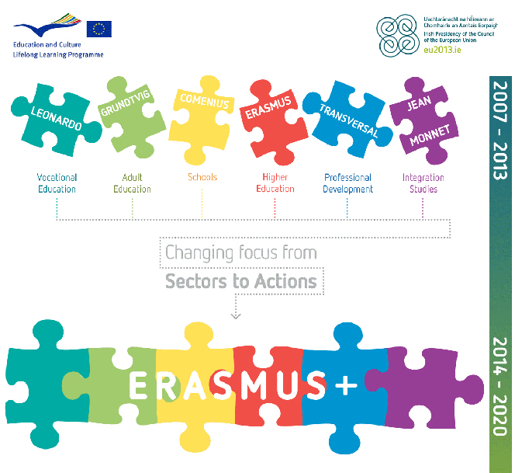

Con un budget di circa 16 miliardi di euro (un incremento dei fondi per le borse di studio per la mobilità del 43%), Erasmus Plus sosterrà per 7 anni le attività e la mobilità per oltre 4 milioni di persone, raddoppiando quasi il volume delle persone che al momento hanno usufruito di tali opportunità, e, per la prima volta, ha tra le sue competenze anche il settore sport. Il 77.5% del budget, soggetto comunque ai negoziati nell'ambito del Quadro Finanziario Pluriennale (QFP) sarà destinato ai settori Istruzione e Formazione, il 3.5% è destinato al nuovo "Loan Guarantee Facility". Il settore Gioventù riceverà il 10%, mentre allo Sport sarà destinato l'1.8% dei fondi.

Erasmus Plus mira a:

* aiutare i giovani a acquisire competenze aggiuntive tramite lo studio e la formazione all’estero;
* innalzare la qualità dell’insegnamento in Europa e oltre;
* supportare gli Stati membri e i Paesi partner nella modernizzazione dei sistemi di istruzione e della formazione professionale;
* promuovere la partecipazione dei giovani nella società;
* sostenere l’insegnamento e la ricerca sull’integrazione europeo.

Con questo nuovo programma si intende raggiungere i seguenti risultati:

* più opportunità per l’educazione superiore e per gli studenti in formazione per studiare e formarsi all’estero per migliorare le loro capacità e le prospettive di lavoro;
* più opportunità per docenti, formatori e giovani lavoratori di studiare e formarsi in un altro Paese;
* più opportunità per i giovani di apprendere attraverso scambi, volontariato e partecipazione alla vita democratica;
* più opportunità per le istituzioni educative e di formazione di scambio di buone pratiche;
* maggiore cooperazione tra istituzioni educative, aziende o autorità regionali e altre organizzazioni, quali organizzazioni di giovani;
* lancio delle “knowledge alliances” tra istituti di istruzione superiore e aziende;
* espansione delle iniziative di eTwinning per collegare le scuole via internet;
* migliore cooperazione nelle politiche educative, con un enfasi sui risultati pratici tipo Europass CV, in uso oggi da oltre 10 milioni di europei;
* più sostegno all’istruzione superiore in altre parti del mondo, in particolare nei Paesi confinanti.

**Obiettivi**

Scopo dell’Erasmus Plus sarà quello di migliorare l’occupazione giovanile creando opportunità, sviluppando nei giovani una nuova consapevolezza del mercato del lavoro e fornendo gli strumenti utili per rivelare al meglio il proprio potenziale in un ambiente in continua trasformazione.

**Aree tematiche**

Il programma avrà come focus la mobilità e la cooperazione. Nello specifico saranno finanziate opportunità di studio, formazione, insegnamento e volontariato internazionali.

I filoni di intervento del programma, che riguardano la mobilità degli individui finalizzata all’apprendimento, alla cooperazione per l’innovazione ed il supporto al miglioramento delle politiche, si sviluppano  attraverso la promozione della partecipazione dei giovani nella società.

Tanti i fronti in cui tale programma segnerà dei cambiamenti radicali, a partire dalle maggiori opportunità per l’educazione superiore e per gli studenti. Opportunità che viene estesa anche ai docenti e giovani formatori che potranno ora avvalersi di una formazione estera. Da non sottovalutare i vantaggi che ne potrebbero scaturire da una maggiore cooperazione tra istituzioni, aziende ed autorità regionali andando a creare un legame forte e propositivo tra la realtà lavorativa e quella della formazione, tassello ancora mancante e che potrebbe essere la chiave di volta per tanti giovani ed aziende.

Le pratiche saranno scambiate attraverso l’apprendimento cross-culture e cross-istituzionale in istituzioni educative e formative, nonché in organizzazioni giovanili. Ciò accadrà formalmente tramite “Knowlwdge Alliances” a livello universitario e tramite “Sector Skills Alliances” in istituzioni professionali.

Erasmus Plus si articola su tre attività chiave Key Activities, trasversali ai diversi settori:

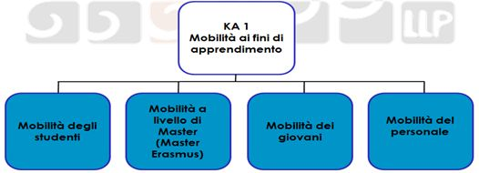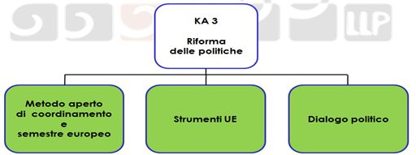 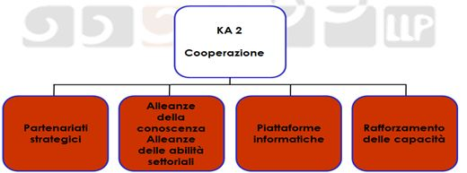

**Beneficiari**

I nuovi strumenti di Erasmus Plus sono destinati a studenti universitari, delle scuole professionali, formatori, insegnanti, tirocinanti e giovani lavoratori. Il programma si rivolge anche al settore privato per l’innovazione e per assicurare che l’apprendimento e l’istruzione abbiamo risvolti pratici.

**Importo disponibile (2014-2020)**

16 miliardi di euro circa.